Bilder till styrelsemötet Vraa 2024-01-27

Projekt
- Cykelställ
Plats längs trädridå
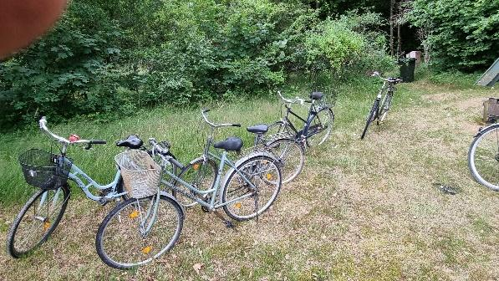
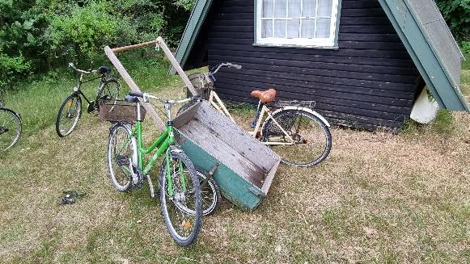
Exempel på variant 1.
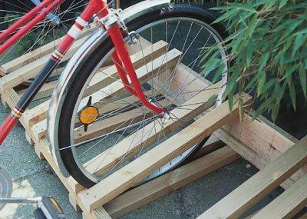

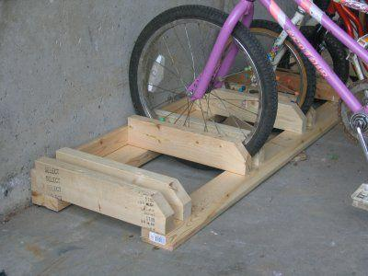

- Parasollfot
Altan mot syd
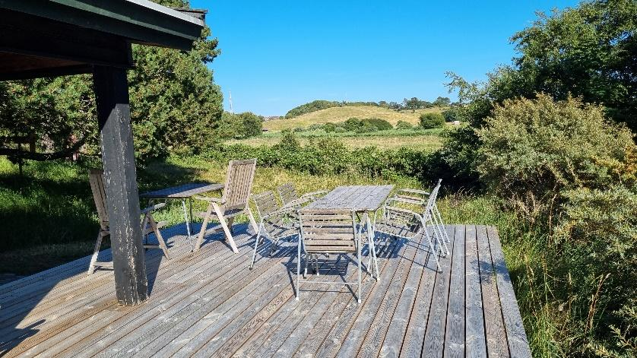
Gamla altanläget, parasollfotsplacering:
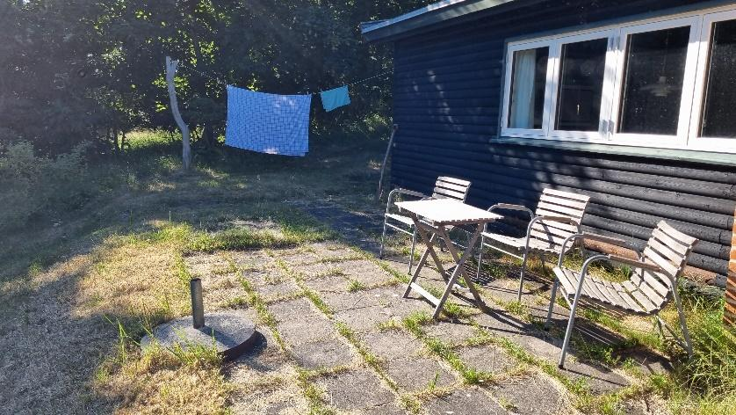

Exempel på skugga, 7 juli kl. 17.30
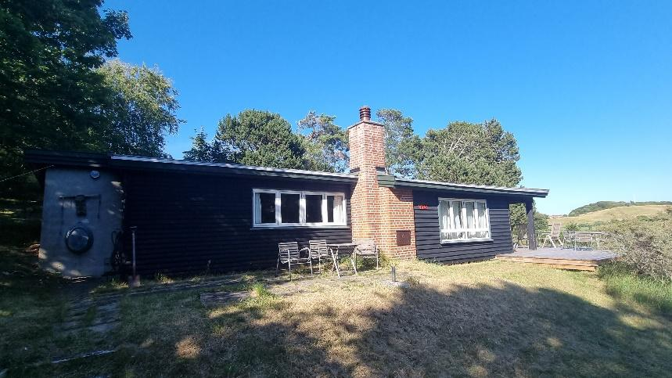

Fot att spänna fast mellan bräderna,
https://www.kilamobler.se/smartfoot-originals-parasollfot-for-terrass-bord-18-48-mm/?gad_source=1&gclid=CjwKCAiA8NKtBhBtEiwAq5aX2BEJc1w_Skdu4FqaGVP1iUW2ERtIrhvX8KCpMPfUjwcjg6PLM_WLuBoCqj0QAvD_BwE
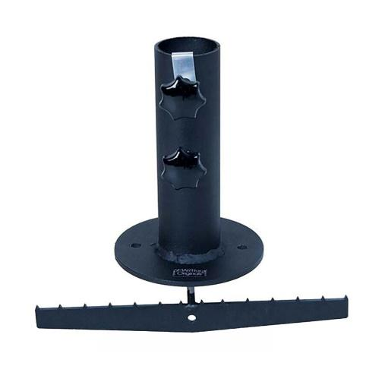
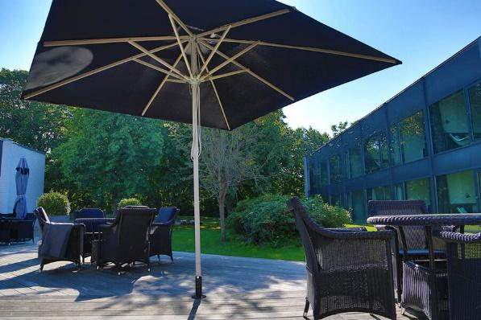
Funktion och montering, video MP4
https://cdn.kilamobler.se/wp-content/uploads/2019/11/22181323/SFO-670_montering.mp4

- Infart tomt, röja, jämn ut vid soptunna
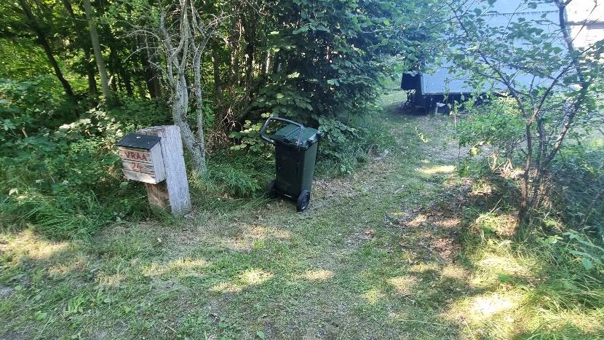
Vraa, saker att rensa ut /fjerne

- Gunghäst
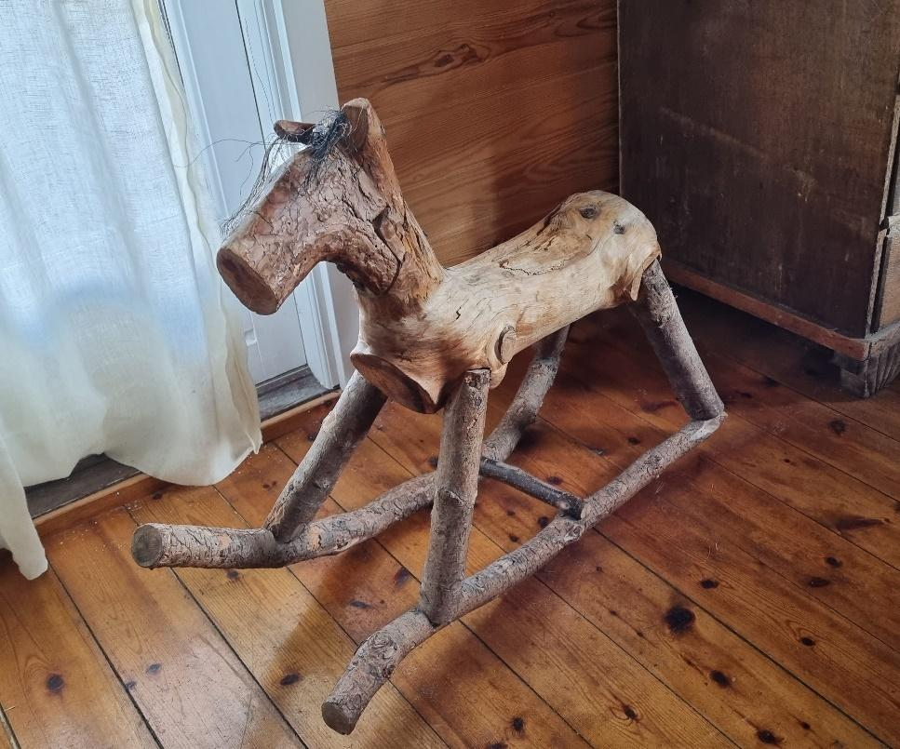

- Kopparkittel
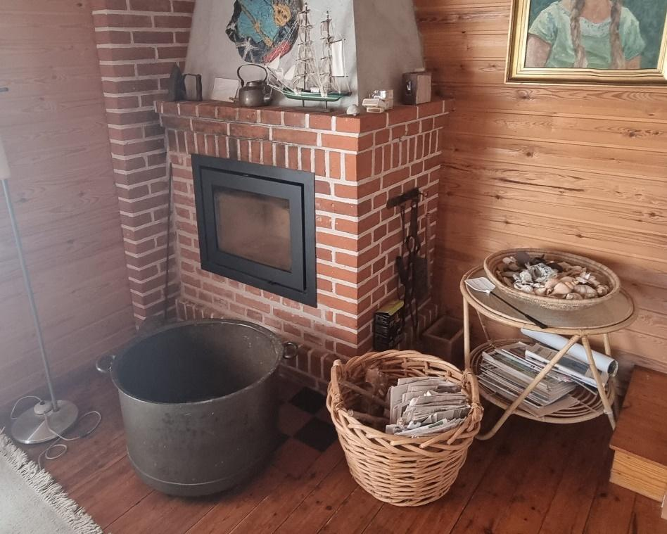

- Surfbräda
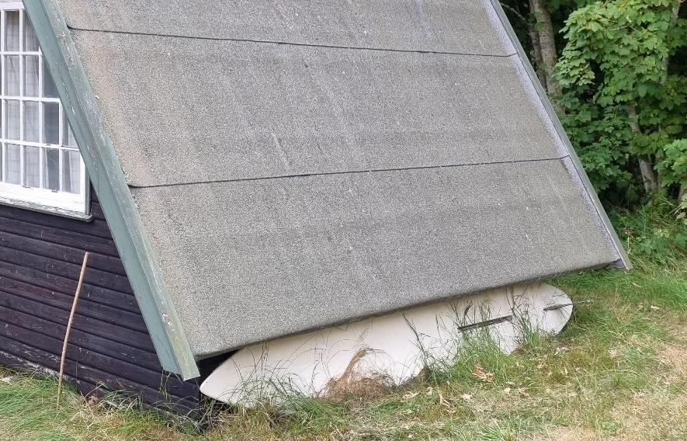

- Fiskenät och surfsegel
